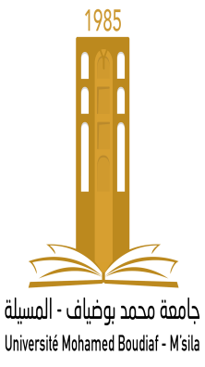
الجمهورية الجزائرية الديمقراطية الشعبية
وزارة التعليم العالي والبحث العلمي
جامعة محمد بوضياف – المسيلة –

كلية العلوم الإنسانية والاجتماعية
قسم:التاريخ

مذكرة مكملة لنيل شهادة الماستر بعنوان:
الانحرافات الفقهية والعقدية لدعوتي المرابطين والموحدين في الغرب الإسلامي
(ابن ياسين- ابن تومرت) أنموذجا

إعدادالطالبة: اشراف الاستاذ:
- مريم ملياني د/ شاكي عبد العزيز

الاسم واللقب |  | الصفة
 |  | رئيسا
 |  | مشرفا
 |  | مناقشا

السنة الجامعية:2018-2019م/1439-1440ه

